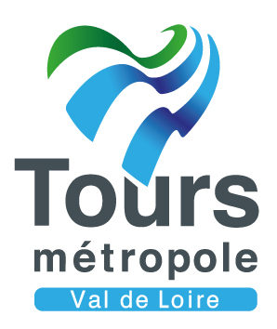

**Tours Métropole**

**Val de Loire**

60 avenue Marcel Dassault

CS 30651

37206 Tours Cedex 3

Tél : 02 47 21 67 15

Courriel: dcv-tours@tours-metropole.fr

Madame, Monsieur,

Afin d'améliorer et valoriser l'espace public de votre quartier, la Ville de Tours et Tours Métropole Val de Loire ont décidé d'entreprendre des travaux de réhabilitation du giratoire Rolland Pilain sur le Boulevard Louis XI.

**Les travaux débuteront le mardi 29 septembre 2020**

**et dureront 2 nuits.**

Pendant leur réalisation, les véhicules ne pourront pas accéder à cette zone.

**La circulation sera interdite pendant les 2 nuits**.

La durée des travaux est conditionnée par les aléas météorologiques ou imprévus techniques.

Le service voirie reste à votre écoute, et répondra à toute question relative à ces aménagements. Vous pouvez le contacter en semaine (hors WE) de 8h30 à 17h00 (16h30 le vendredi) au :

**02 47 21 67 15**

Nous vous remercions de votre compréhension pour la gêne occasionnée.

**INFOS TRAVAUX GIRATOIRE ROLLAND PILAIN**